Andningsskydd

Hitta i dokumentet

Andningsskydd:
Instruktion:
Uppdaterat från föregående version

Andningsskydd:

Andningsskydd tillhör den personliga skyddsutrustningen och skyddar personal mot luftburen smitta så som tuberkulos, mässling och vattkoppor.

Observera att andningsskydd även skall användas då aerosolbildning förväntas, t ex vid sugning av luftvägar och bronkoskopi av patient med exempelvis influensa eller covid-19.

Instruktion:

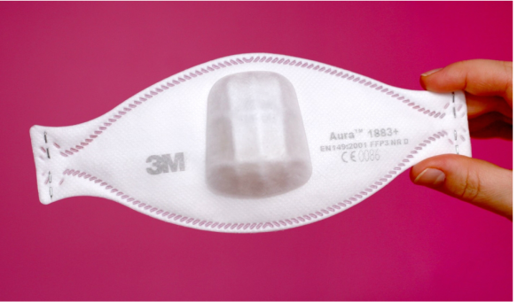

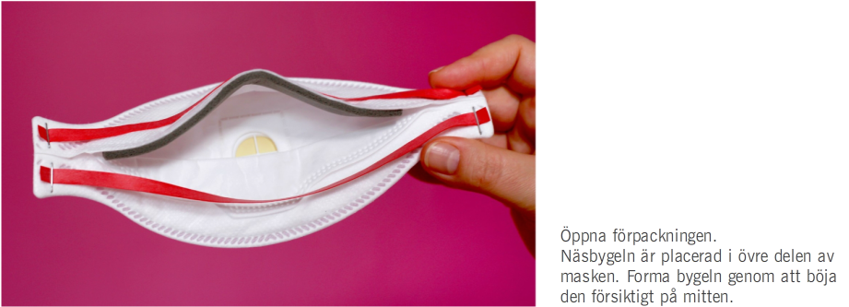

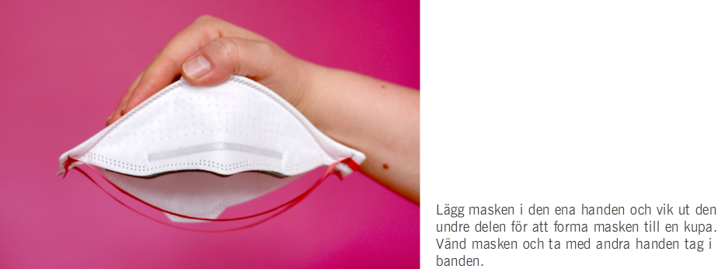

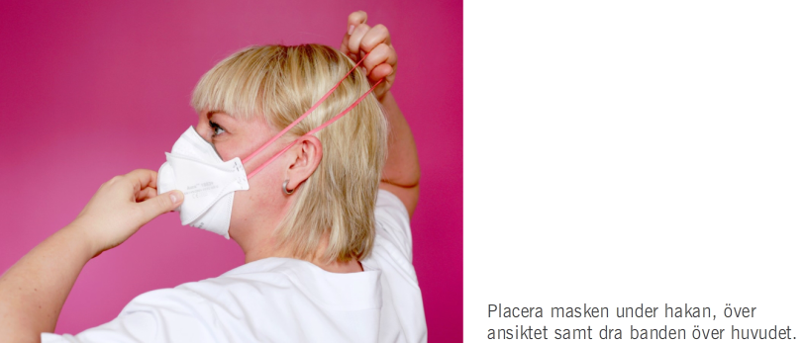

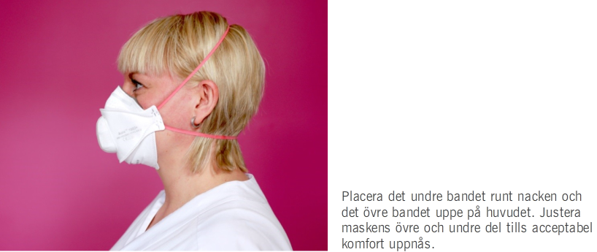

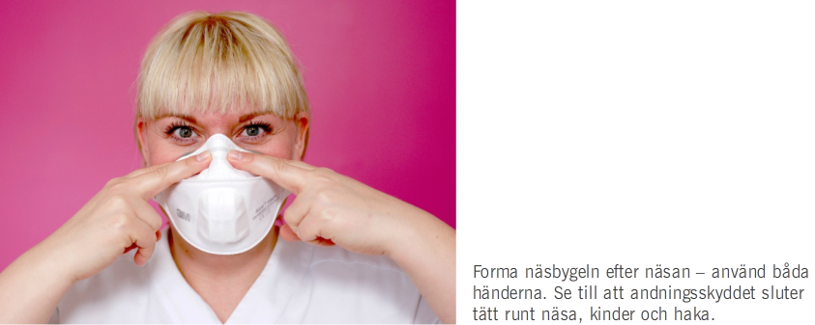

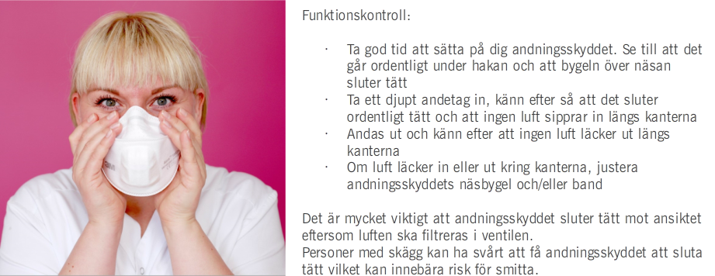

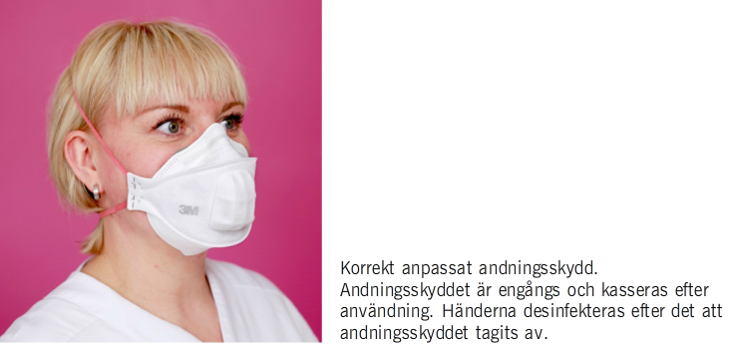

Uppdaterat från föregående version
Överskrift uppdaterad samt text borttagen att andningsskyddet kan användas av patient

